遗传性锥体外系疾病
一、肝豆状核变性
肝豆状核变性（hepatolenticular degeneration，HLD）［OMIM 277900］又名威尔逊病或Wilson病（Wilson disease，WD），是一种常染色体隐性遗传的铜代谢障碍疾病。其发病是由于致病基因 ATP7B （定位于13q14.3）突变，使其编码的一种铜转运P型ATP酶蛋白（ATP7B酶）的功能减弱或丧失，导致血清铜蓝蛋白合成减少以及胆道排铜障碍，蓄积体内的铜离子在肝、脑、肾、角膜等部位沉积，导致进行性加重的肝硬化、锥体外系症状、精神症状、肾损害及角膜色素环（Kayser-Fleischer ring，K-F环）等。WD的人群杂合频率约为1/（90～150），全世界患病率约为1/30 000，在亚洲某些国家（中国、日本、韩国、印度）较多见。WD缓慢起病，逐渐发展，男性稍多于女性，临床表现多样性，主要表现为神经、精神症状与肝脏症状两大方面，是一种进行性致死性疾病，也是至今少数几种可治的神经遗传病。如能早期诊断、早期正规治疗，患者的病情常可获得改善，病程得到遏制。但因WD的症状和体征极其多样和复杂，临床上易误诊和漏诊，往往错过早期最佳的治疗时机，晚期治疗效果不佳。因而，对WD的早诊断、早治疗是改善预后的关键。
肝豆状核变性的诊疗经过通常包括以下环节：
1.详细询问先证者的现病史和家族史，包括神经、精神系统症状，“肝炎”症状、骨关节症状和内分泌症状等。
2.查体时重点关注神经、精神和肝脏系统体征，同时还要注意皮肤黏膜、骨关节等情况。
3.对拟诊患者应进行裂隙灯下检查角膜K-F环和铜生化检查、血常规、尿常规、肝肾功能检查、肝脏CT或肝、胰、脾、肾等B超检查、颅脑MRI检查等。
4.对于有隐性遗传家族史的患者，在知情同意后可对临床诊断、疑似病例及患者一级亲属进行 ATP7B 基因检测，以进一步进行分子遗传学确诊或进行遗传咨询。
5.掌握WD的治疗原则，根据WD的分型、分期选择恰当的治疗方案，WD需终身治疗，不应随意终止治疗，严重肝功能障碍时可考虑肝移植治疗。
临床关键点
1.神经、精神症状尤其是锥体外系表现和肝病症状是WD的特征性体征。
2.WD的临床诊断需进行角膜K-F环、铜生化、肝功能、肾功能、肝胰脾肾等脏器影像学和颅脑MRI等相关检验和检查。
3. ATP7B 基因检测是确诊WD的重要手段。
4.WD为常染色体隐性遗传病，应在此基础上进行遗传咨询。
5.WD是可治的神经遗传病，根据WD的分型和分期选择恰当的治疗方案，WD需终身治疗。
6.产前诊断是WD有效的预防途径，发现WD症状前纯合子及杂合子，应给予尽早治疗。杂合子应禁忌与杂合子结婚，以避免纯合子后代出生。产前检查如发现为纯合子，可进行遗传咨询，考虑是否终止妊娠。
临床病例
患者，男，16岁，因“四肢舞蹈样动作伴吐词不清4年，加重1年”来遗传门诊就诊。初步病史采集如下：
患者4年前无明显诱因出现右上肢舞蹈样动作，半年后逐渐累及其他肢体，并出现言语欠流利，流涎，神情淡漠，不愿与他人交流等症状。近1年来以上症状明显加重，并出现运动迟缓、记忆力下降、饮食差、体重减轻等症状。既往体健，8岁曾患“急性乙型肝炎”，父母非近亲结婚，家族中一14岁弟弟有类似症状（图5-13）。查体：慢性病容，营养欠佳，全身皮肤发黄，肝肋下未扪及。专科情况，神志清楚，构音不清，四肢肌力5级，肌张力减弱，四肢不自主运动伴震颤，指鼻试验不准，跟膝胫试验不准，昂伯征睁眼和闭眼均阳性，四肢腱反射减弱，霍夫曼征（-），巴宾斯基征（-）。
肝功能：谷丙转氨酶80U/L，谷草转氨酶72U/L，总胆红素29μmol/L，结合胆红素9.6μmol/L，白蛋白32g/L，肝脏B超示肝实质光点增粗，部分呈小结节状改变。
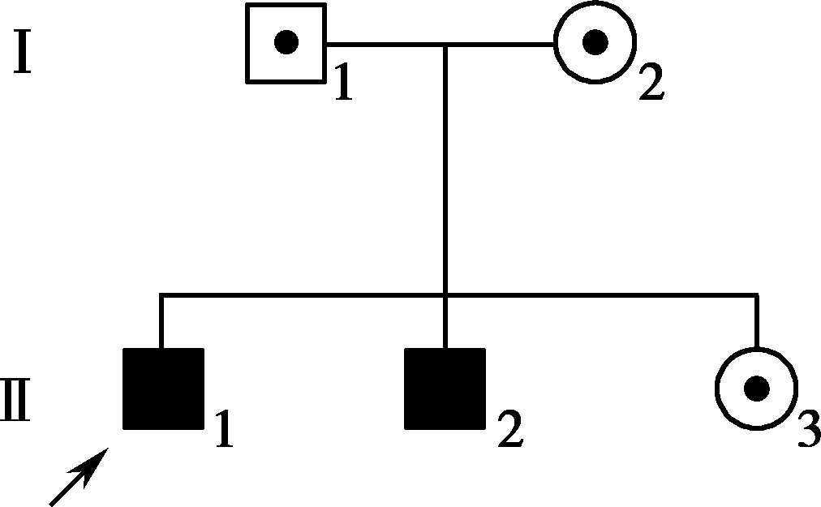
图5-13 WD患者两代系谱图
【问题1】根据上述门诊资料，该患者最可能的诊断是什么？
思路1 ：患者12岁时隐袭发病，病程呈进展性，以四肢舞蹈样动作伴吐词不清为主要表现，并渐出现精神淡漠、体重下降等伴随症状；查体见营养差，构音障碍，四肢不自主运动伴震颤，共济运动差，腱反射减弱。家族中一弟弟有类似病史。该病主要累及神经精神系统和肝脏组织，有隐性遗传家族史，高度提示为肝豆状核变性。
知识点
WD的主要临床表现
1.发病年龄 多在儿童或青少年期发病，2岁及66岁发病均有，男性稍多于女性。
2.首发症状 42%以肝病症状起病，34%以神经精神症状起病，儿童期患者常以肝病为首发症状。
3.神经精神症状
以锥体外系症状为主，帕金森综合征样表现如肌张力增高、运动迟缓、震颤（典型的可表现为扑翼样震颤）、面具脸、言语低沉含糊、流涎、咀嚼和吞咽常有困难等；其他运动障碍有扭转痉挛、舞蹈样动作和手足徐动症等；精神症状有易激惹、冲动障碍、情感障碍、抑郁症甚至是精神分裂症等。
4.肝病症状 厌食、腹胀、黄疸、腹水、肝脾大、上消化道出血等。
5.眼部特征 如角膜色素环（K-F环可出现于约95%脑型WD患者，但肝型WD患者和7岁以下患儿通常少见）。
6.相对少见的症状 溶血性贫血症候群、内分泌受损症候群、肾损害症候群、骨关节损害症候群、心律失常、心肌病、自主神经功能异常、皮肤色素沉着等。
思路2 ：患者临床有四肢舞蹈样动作伴吐词不清，精神淡漠，肝功能异常，累及到神经精神系统和肝脏系统，属于WD混合型。
知识点
WD临床分型
1.肝型 ①持续性血清转氨酶增高；②急性或慢性肝炎表现；③肝硬化（代偿或失代偿）；④暴发性肝衰竭（伴或不伴溶血性贫血）。
2.脑型 ①帕金森综合征；②运动障碍：扭转障碍/手足徐动/舞蹈样动作/步态异常/共济失调等；③口-下颌肌张力障碍：流涎、讲话困难、声音低沉、吞咽障碍、苦笑面容等；④精神症状：情感障碍、冲动行为和智力下降等。
3.其他类型 以溶血性贫血、肾损害或骨关节损害等为主要临床表现。
4.混合型 以上各型的组合。
思路3 ：WD是一种常染色体隐性遗传病，患者以男性稍多见，家族中无连续几代遗传现象，患者的双亲、远祖及旁系亲属中一般无类似症状的患者，近亲结婚时，子代的发病率明显升高，因此需要详细询问三代亲属的患病情况，绘制系谱图。
该例患者，在详细询问家族史后发现家族中只有患者的弟弟有类似症状和体征，从系谱图看该家系患者父母虽不是近亲结婚，但仍符合常染色体隐性遗传方式系谱特点。
【问题2】WD患者临床诊断的必备辅助检查是什么？
思路1 ：WD诊断必需的检验和检查。
可疑WD患者入院后常规需要完善铜生化检查、血常规、尿常规、肝肾功能检查，眼科裂隙灯下角膜K-F环检查，肝脏CT或肝胰脾肾等脏器B超检查、颅脑MRI检查等。
铜生化检查如血清铜蓝蛋白（ceruloplasmin，CP）、24小时尿铜、肝铜定量等是确诊WD的必需项目。非铜蓝蛋白血清铜、24小时尿铜生化检查是为了评估络合剂驱铜的疗效，为调整用药的依据。裂隙灯检查是为了观察角膜是否存在K-F环；头颅MRI检查是为了观察是否存在典型的对称性豆状核长T ₁ 、长T ₂ 信号灶并排除颅内其他病变； ATP7B 基因诊断是确诊的重要手段。
该患者入院后完善相关检查结果如下。血常规：血小板计数124×10 ⁹ /L。肝功能：谷丙转氨酶80U/L，谷草转氨酶72U/L，总胆红素29μmol/L，结合胆红素9.6μmol/L，白蛋白32g/L。凝血功能、血沉、肝炎全套、免疫全套等正常。血清铜蓝蛋白39.5mg/L，24小时尿铜170μg。头颅MRI：双侧基底节区长T ₁ 、长T ₂ 信号灶（图5-14）。裂隙灯下可见角膜K-F环（图5-15）。肝脏B超示肝实质光点增粗，部分呈小结节状改变。
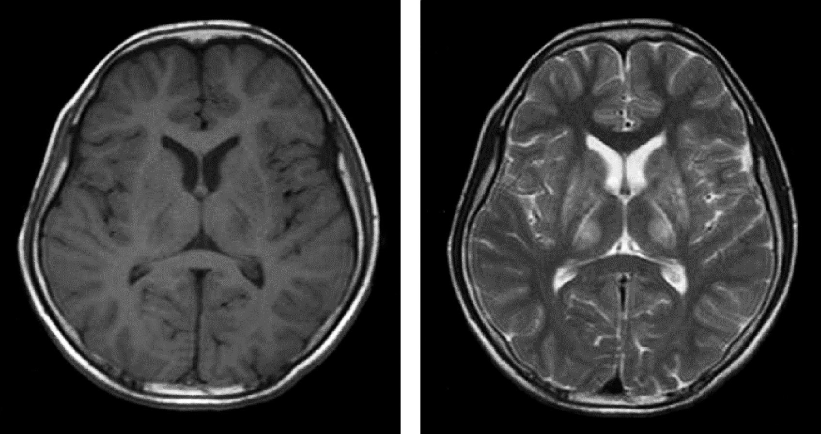
图5-14 WD患者头部MRI结果示双侧基底节区长T ₁ 、长T ₂ 信号灶
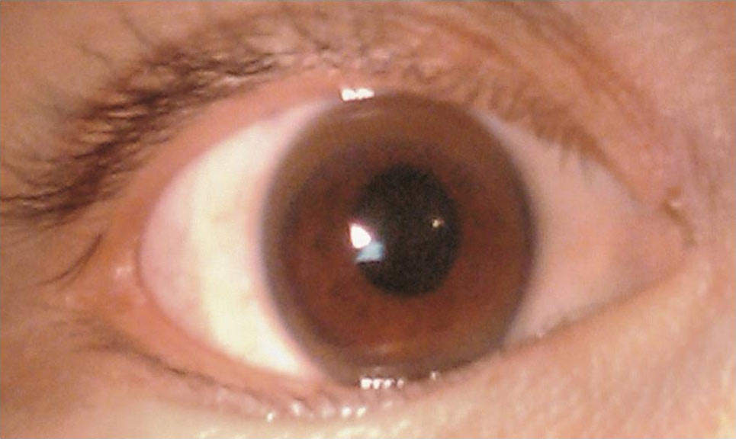
图5-15 WD患者角膜K-F环裂隙灯检查
知识点
青霉胺实验
一般仅用于疑似WD患者的诊断（注：第一次口服青霉胺前应做青霉素皮试），先口服500mg青霉胺，12小时后收集24小时尿铜，一般当此值大于25μmol/24h即可排除原发性硬化性胆管炎、自身免疫性肝炎和其他原因所致的急性肝衰竭。
思路2 ：WD患者的头部影像学检查。
WD患者颅脑CT及MRI检查常有异常发现，MRI比CT更敏感、准确，特异性更高。约85%脑型WD患者、50%肝型WD患者的MRI在豆状核、尾状核、脑干（脑桥和中脑）、丘脑、小脑及额叶皮质可发现异常信号；其特征性的影像学改变是对称性基底核长T ₁ 、长T ₂ 信号灶。不少患者的豆状核和尾状核在T ₂ 加权像显示高低混杂信号；还可有不同程度的脑萎缩、脑室扩大等。
知识点
常见的双侧基底核对称性病变疾病
中毒性脑病（如CO中毒）、感染性脑病（如弓形虫感染）、脑血管病（如大脑深静脉血栓）、营养代谢性脑病（如Wernicke脑病）、铁沉积所致的神经变性疾病（如Hallervorden-Spartz病）、原发性中枢神经系统淋巴瘤等疾病。
思路3 ：WD患者的肝脏功能相关检查。
肝功能可有转氨酶、胆红素升高或白蛋白降低；肝脏B超常显示肝实质弥漫性光点增粗甚至结节状改变。肝脏病理早期表现为脂肪增生和炎症，以后表现为肝细胞不同程度的退行性变、胶原纤维增生以及假小叶形成，提示患者肝脏进入硬化阶段。
【问题3】WD临床上需要与哪些疾病进行鉴别诊断？
WD临床表现复杂，可累及神经精神、消化、血液、肾脏、内分泌、骨关节、皮肤等多系统，容易误诊，应与帕金森综合征、小舞蹈病、Huntington病、棘红细胞增多症、肌张力障碍等疾病相鉴别。
思路1 ：脑型WD的鉴别诊断。
（1）帕金森综合征：如常染色体隐性遗传早发型帕金森综合征（autosomal recessive early-onset Parkinsonism，AREP）是指发病年龄未满40岁，临床表现以帕金森症状
为主，血清铜蓝蛋白水平正常，复方多巴制剂治疗有效，基因检测有助于确诊。
（2）小舞蹈病（chorea minor，CM）：是儿童风湿热中常见的神经精神系统疾病，常有锥体外系表现如挤眉弄眼、噘嘴伸舌等不自主面部动作，可伴有性格改变、行为异常等。实验室检查可发现血沉加快、C反应蛋白效价升高、抗链球菌溶血素“O”滴度增加等，有助于确诊。
（3）亨廷顿病（Huntington disease，HD）：常染色体显性遗传性疾病，散发的青少年发病的HD患者出现舞蹈样不自主运动时易被误认为WD。HD的认知障碍及精神障碍突出，头颅MRI典型的影像学特点是双侧尾状核萎缩，导致侧脑室额角扩大。但血清铜蓝蛋白水平和24小时尿铜一般正常，致病基因 IT15 中（CAG） _{n} 重复序列异常扩增以助鉴别。
（4）神经棘红细胞增多症（neuroacanthocytosis）：常染色体隐性遗传性疾病，临床可表现有口面部不自主运动、肢体舞蹈症等运动障碍，可伴有精神症状、智力减退和癫痫发作。血涂片，光镜可发现周围血中棘红细胞增多，血清β脂蛋白可减少或缺乏，基因检测有助于确诊。
（5）肌张力障碍（dystonia）：原发性或继发性肌张力障碍患者多无肝病征，无眼部角膜K-F环，铜蓝蛋白和24小时尿铜一般正常。某些伴有轻度血清铜蓝蛋白降低的肌张力障碍患者，也称为低铜蓝蛋白血症相关性运动障碍，多无角膜K-F环，基因检测可确诊。
此外，WD还须与CO中毒、维生素B ₁ 缺乏性脑病、Wernicke脑病、原发性震颤、Hallervorden-Spartz病、病毒性脑炎、特发性癫痫、类风湿关节炎、肾炎及甲状腺功能亢进等疾病鉴别。
思路2 ：其他类型WD的鉴别诊断。

（1）急慢性肝炎和肝硬化：42%WD患者以肝病症状起病，有肝脏损害者常误诊为各种肝炎、肝硬化和脾功能亢进等。这些疾病虽有转氨酶升高，但血清铜蓝蛋白水平一般正常，24小时尿铜不超过100μg。
（2）精神性疾病：约30%WD患者以精神症状起病，成人需与精神分裂症、情感障碍、抑郁症相鉴别，青少年患者需与青春期行为问题相鉴别。
【问题4】怎样对该患者进行确诊？
思路1 ：WD的定位和定性诊断。
定位诊断：根据患者病史和体格检查有四肢舞蹈样动作伴震颤，构音不清，同时伴有精神淡漠，食欲下降、消瘦，结合实验室检查结果肝功能异常，颅脑MRI双侧基底节区改变，可定位于神经精神系统和肝脏系统。定性诊断：青少年男性，慢性病程，锥体外系表现，角膜K-F环，肝功能异常，血清铜蓝蛋白水平显著降低，24小时尿铜水平升高，临床诊断为WD。
知识点
WD临床诊断要点
1.起病年龄 多在5～35岁。推荐：对3～45岁未明原因的肝异常患者须考虑是否WD（Ⅲ级证据）。
2.肝病史或肝病症状 推荐：对自身免疫性肝炎患儿、典型自身免疫性肝炎或对标准的皮质类固醇疗效不佳的成人须进行WD的相关检查（Ⅲ级证据）。对任何一个暴发性肝衰竭患者应考虑为WD（Ⅲ级证据）。
3.神经精神症状 推荐：对疑诊脑型WD患者应先作神经症状评估和脑MRI检查（Ⅲ级证据）。
4.铜生化指标
（1）血清 CP＜200mg/L，加上 24 小时尿铜≥100μg，或肝实质铜量＞250μg/g（肝干重）。但如血清CP为80～200mg/L需进一步复查。
（2）推荐：血清CP正常不能排除WD的诊断（Ⅲ级证据）。
（3）推荐:WD患者24小时基础尿铜≥100μg（Ⅱ级证据）。
（4）推荐：肝实质铜量＞250μg/g（肝干重）对WD的诊断有关键作用，但取样对象应是诊断未明以及较年轻的患者。未治疗患者肝铜量＜40～50μg/g（肝干重）可排除WD（Ⅲ级证据）。
5.对疑诊WD儿童可予青霉胺负荷试验，方法是先服青霉胺500mg（体重不计，青霉素皮试阴性后服用），12小时后再服500mg，当日收集12小时尿检测铜量，如＞1600μg对诊断WD有价值。成人患者此项检查其意义未定（Ⅱ级证据）。
6.疑为WD患者其K-F环须裂隙灯检查证实。神经症状明显但K-F环阴性未能排除WD（Ⅲ级证据）。
7.阳性家族史对诊断WD有重要意义，推荐：对新发现WD患者的亲属，尤其是一级亲属应作WD的相关项目筛查，并进行基因型或单倍体检测（Ⅱ级证据）。
8.患者具有锥体外系症状，K-F环阳性，血清CP低于正常下限，加上24小时尿铜＞100μg，可确诊为WD，不需进一步检查。
9.患者具有肝病症状，K-F环阳性，血清CP低于正常下限，加上24小时尿铜＞100μg，可确诊为WD，不需进一步检查。
源自：梁秀龄，杨任民，吴志英，等.肝豆状核变性的诊断与治疗指南.中华神经科杂志，2008，41（8）:566-569.
European Association for Study of Liver.EASL Clinical Practice Guidelines:Wilson's disease.JHepatol，2012，56（3）:671-685.
思路2 ：WD的基因诊断。
该家系先证者临床诊断WD明确，其致病基因 ATP7B
以上内容仅为本文档的试下载部分，为可阅读页数的一半内容。如要下载或阅读全文，请访问：https://d.book118.com/255323033212011100

